Дата: 11.04.2022 Вчитель:Довмат Г.В. Клас: 3 – А
Урок: ЯДС
ТЕМА. ЧИМ КОРИСНА ЇЖА. СТВОРЕННЯ МЕНЮ НА 1 ДЕНЬ. РЕКОМЕНДАЦІЇ ДЛЯ ПРАВИЛЬНОГО ХАРЧУВАННЯ (С. 84-85).

Конспект уроку
І. АКТУАЛІЗАЦІЯ ОПОРНИХ ЗНАНЬ.
1. Гра «Як ви відрізняєте корисну їжу від некорисної?»
1. Корисно об'їдатися цукерками та тістечками. Так чи ні?
2. Ви повинні їсти 16 разів на день. Так чи ні?
3. Ви повинні вживати корисну та свіжу їжу, яка зберігає ваше здоров'я. Так чи ні?
4. Ви повинні їсти різноманітні продукти — м'ясо, рибу, молоко. Так чи ні?
5. Вам корисно їсти тільки макарони. Так чи ні?
6. Ви повинні їсти більше овочів та фруктів, тому що в них багато вітамінів. Так чи ні?
7. Корисно їсти смажену масну їжу. Так чи ні?
– Отже, дітям корисно їсти різноманітні свіжі продукти: молоко, рибу, м'ясо. Не можна вживати якийсь один продукт, тоді ваш організм не отримає потрібних йому речовин. Треба їсти більше овочів то фруктів, тому що там багато вітамінів. Не можна їсти солодощі надмірно, бо це шкодить зубам і шлунку.

ІІ. ПОВІДОМЛЕННЯ ТЕМИ УРОКУ
- Сьогодні ми продовжимо розмову про корисну їжу та складемо правила правильного харчування, створимо меню на 1 день.

ІІІ. ВИВЧЕННЯ НОВОГО МАТЕРІАЛУ.
1. Інформаційне повідомлення
– Чи може машина або літак зрушити з місця без палива?
– Так само і людина. Щоб зростати, бігати, вчитися, працювати, гратися, необхідна енергія (сила). Звідки вона береться?
Енергія виробляється організмом із їжі. Їжа — джерело енергії. Завдяки їй наш організм підтримує постійну температуру. Їжа потрібна організму і як будівельний матеріал. Згадаємо, як зводиться будинок. Для закладання фундаменту використовується цегла, граніт, цемент, великі залізобетонні блоки. На будівництво стін ідуть бетонні блоки або цегла. Поверхи перекривають великими залізобетонними плитами, вставляють вікна, двері, штукатурять, фарбують. Для будівництва необхідно багато різних матеріалів, деталей.
Наша їжа — теж будівельний матеріал. І вона також не однакова за своїм складом і значенням для організму.
Отже, для того щоб бути здоровим, потрібно знати, як правильно харчуватися.

2. Робота за підручником (с.83 - 84) та презентацією.
– Що таке здорове харчування людини?
– Чи подобаються вам одні страви більше за інші?
– Назви страви, які полюбляєш.
У всіх є власні смакові уподобання. Хтось більше полюбляє м'ясні продукти, а не рибу,— і навпаки. Декому смакують молоко і каші або страви з овочів і фруктів. Є й такі, які намагаються їсти й пити лише "смачненьке": копчену ковбасу, морозиво, чіпси, пиріжки, шоколад, пепсі-колу.
– А чи потрібно при виборі їжі орієнтуватися лише на власні уподобання?
– За діаграмою назви продукти, які потрібно вживати найбільше.
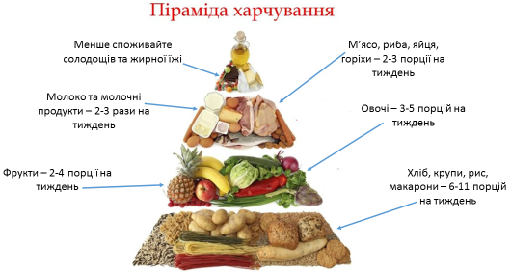
– А вживання яких треба обмежити?

3. Перегляд відео з презентації
https://www.youtube.com/watch?v=bdEaAP7vhYY&feature=emb_logo

4. Практична робота
– Скористайтесь «пірамідою харчування» та створіть меню на один день.
Наприклад:
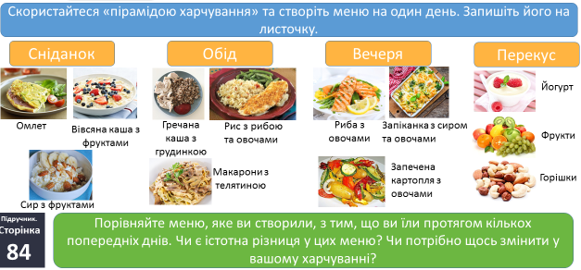
5. Пам’ятка правильного харчування
– Запропонуйте кілька своїх порад та доповніть рекомендації правильного харчування.
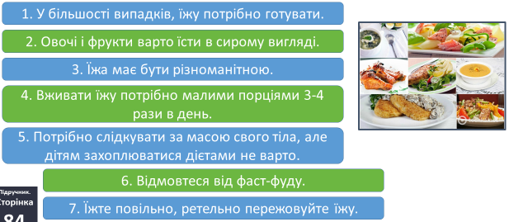

6. Вправа «Правильне харчування» (за 8 слайдом презентації).

ІV. ПІДСУМОК УРОКУ
1. Тест «Правильне харчування»
https://naurok.com.ua/test/chim-korisna-zha-stvorennya-menyu-na-1-den-rekomendaci-dlya-pravilnogo-harchuvannya-860121.html

V. ДОМАШНЄ ЗАВДАННЯ
С. 83-84, переглянути статтю підручника та презентацію.

Бажаю успіхів!

